附件
参会回执
单位名称
通讯地址
姓名 | 性别 | 部门 | 职务 | 联系方式 | 备注
费用  缴纳 | 1.会务费：2000元/人。  2.住宿费：169元/天/人（标间合住） 338元/天/人（包房、大床）  会务费提前打款到协会账户（可提前开票）。报到时需缴纳现金，不能刷卡。  打款账号：开户名称：中国机械工业质量管理协会  开户银行：工商行北京复外支行  帐 号：0200048509022300636
住宿意向 | □标间合住 □包房大床 □不住
项目 | 发票名称 | 发票选项 | 需开增值税专用发票的信息
□专票  □普票 | XX公司 | 会展服务--□会务费  --□会议费  --□培训费 | 1、纳税人识别号：  2、开户银行  3、账号：  4、地址：  5、电话：
开票  时间 |  | □会前开  □会中开  □会后开 | □参会人数：  □开几张票： | □单位微信扫码交费
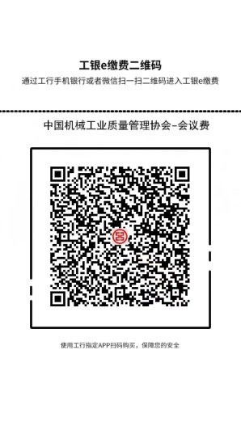
注：1、开票信息请务必填写清楚，在相应栏划“√”。会务费发票由协会开具（汇款时请注明单位）；住宿费发票由宾馆开具。
2、此表请于2021年10月10日反馈协会，邮箱：ZJZX4950@sina.com。
3、因银行对资金流向监控，微信收款当天有限额进帐，对参会人员交费带来不便，望大家尽量银行付款或提前微信付款。
4、扫描展会二维码注册，现场凭身份证入场，无需现场领取胸卡。
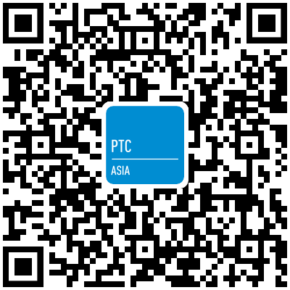

展会二维码

